５， 解雇、退職について


退職する際に、働いているときに受けた研修費用を支払うように
言われました。
労働基準法第１６条には、「使用者は、労働契約の不履行について違約金を定め、又は損害賠償額を予定する契約をしてはならない」と定められています。
これは、退職したことなどを理由にして、労働契約の不履行について違約金を定めることや、損害賠償額を予定する契約は認められないということです。
研修費用の返還要求が有効かどうかは、研修を受けることが労働者の自由な意思に委ねられているか、研修等が業務の一環と評価できるか、研修終了後の拘束期間などの要素から判断されます。
Q２７
A２７
退職する際に、残っている有給休暇をすべて消化したいのですが
会社が認めてくれません。
有給休暇は、労働者に与えられた権利であり、原則として労働者が希望する日に取得できます（時季指定権）。
会社には「時季変更権」がありますが、これには一定の制限があります。時季変更権についてはQ３２を参考にしてください。
なお、退職日まで期間が短い場合、業務の引継ぎなどとの兼ね合いもあるため、会社と話合い、調整することも重要です。
Q２６
A２６
上司から「辞めてほしい」と言われました。
言われたとおり、辞めないといけないのでしょうか？
使用者が労働者に退職を勧めることを「退職勧奨」と言います。これはあくまでも退職を勧めるものであり、それに応じるかどうかは、労働者の自由です。
会社から「辞めてほしい」と言われたときは、まず「解雇」なのか「退職勧奨」なのかを確認してください。確認しないままに曖昧な返答をすると、事実上「了承した」と受け止められることもあるため注意が必要です。
労働者が退職勧奨に応じる意思がなければ、そのことを使用者に確実に意思表示することが重要です。

なお、解雇は、客観的に合理的な理由を欠き、社会通念上相当であると認められない場合は、その権利を濫用したものとして、無効になります（労働契約法第１６条）。解雇と言われた場合は、労働基準法第２２条第２項に基づく解雇理由証明書を請求することができます。請求があった場合、使用者は遅滞なく証明書を交付しなければなりません。
Q２５
A２５
雇用契約書に書かれている契約期間の満了前に解雇と言われました。
有期労働契約の場合、使用者は、やむを得ない事由がなければ契約期間の途中で解雇することはできません（労働契約法第１７条第１項）。
この「やむを得ない事由」とは、労働契約法第１６条の「客観的に合理的な理由を欠き、社会通念上相当であると認められる場合」よりも狭いものと考えられており、その有効性は、期間の定めのない労働契約の解雇よりも厳しく判断されます。
有期労働契約の期間途中の解雇でも、労働基準法条の適用除外を除き、解雇予告の手続きが必要です。また、それが使用者の過失によって生じたものであれば、使用者には、解雇により労働者が被る損害について賠償する責任が生じます（民法第６２８条）。
Q２８
A２８

会社から、退職後3年は同種の他の会社では働かないよう
誓約書を求められました。応じなければならないでしょうか？
会社には機密事項などの情報がライバル会社に流れてしまわないように、同業他社への転職を制限することが認められています（競業避止規定）。
退職後の競業避止義務は、就業規則に定めがあり、会社の正当な利益を守るために必要かつ合理的な範囲で、期間、地域、職種の限定など、制限が厳しすぎない場合に有効とされています。労働者の職業選択の自由（憲法第２２条）を不当に制限するものであってはなりません。
Q３０
A３０
退職届を提出しましたが、受け取ってもらえません。
労働者には「職業選択の自由」があります（憲法第２２条）。
退職のルールは「期間の定めのある契約（有期雇用契約）」と「期間の定めのない契約（無期雇用契約）」で異なります。
正社員などの無期雇用契約であれば、労働者はいつでも退職の申入れをすることができ、申入れから２週間が経過すれば、会社の同意がなくても労働契約は終了します（民法第６２７条第１項）。
ただし、就業規則などに退職の申出に関する規定（例：１か月前までに申出）がある場合は、トラブルを避けるためにもそれに従うことが望ましいです。
有期雇用契約の場合は、Q２８を参考にしてください。

円満な退職を希望する場合は、まず就業規則を確認し、会社と話合いましょう。
Q２９
A２９


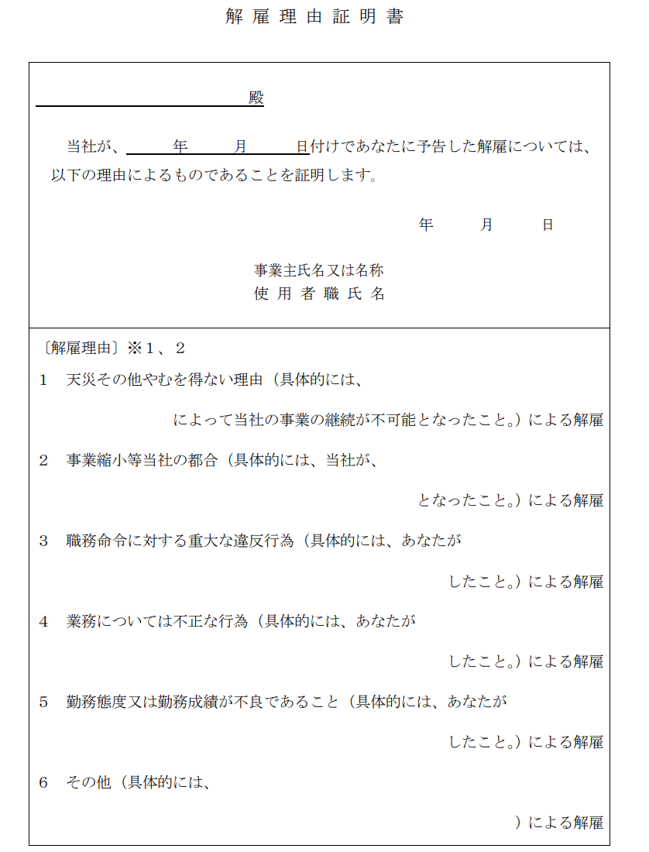
解雇理由証明書
解雇通告に納得できない場合は、まず、会社から告げられた解雇理由が事実であるかを確認する必要があります。労働基準法第２２条第２項の規定に基づき、書面で解雇理由証明書を請求しましょう。
厚生労働省からは、次のようなモデル様式が示されています。

